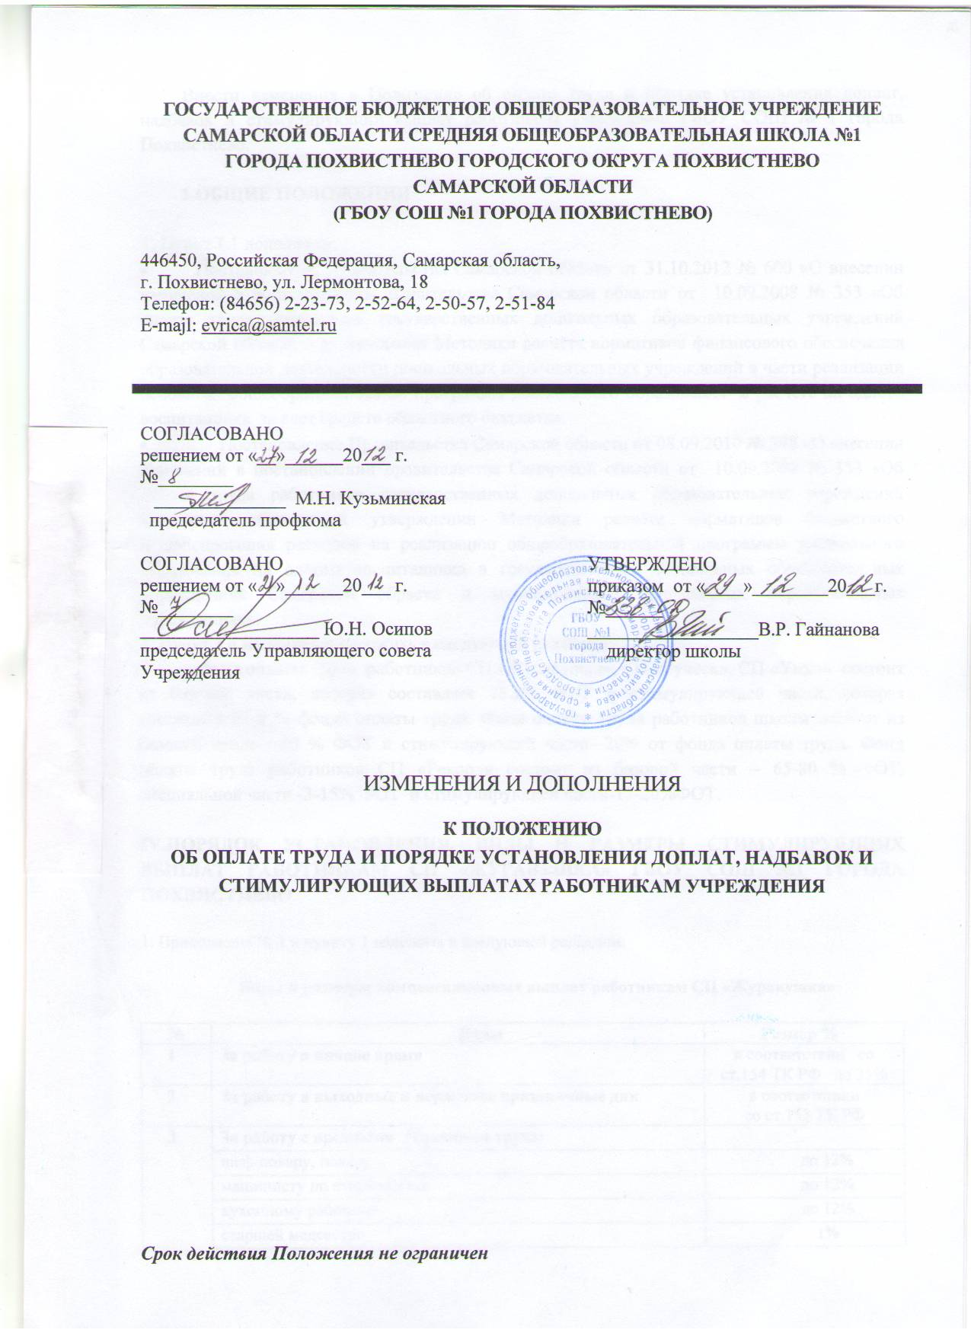

Внести изменения в Положение об оплате труда и порядке установления доплат, надбавок и стимулирующих выплат работникам учреждения ГБОУ СОШ № 1 города Похвистнево.

1.ОБЩИЕ ПОЛОЖЕНИЯ

1. Пункт 1.1 дополнить:
- Постановление Правительства Самарской области от 31.10.2012 № 600 «О внесении изменений в постановлении правительства Самарской области от 10.09.2008 № 353 «Об оплате труда работников государственных дошкольных образовательных учреждений Самарской области и утверждении Методики расчёта нормативов финансового обеспечения образовательной деятельности дошкольных образовательных учреждений в части реализации основной общеобразовательной программы дошкольного образования в расчете на одного воспитанника за счет средств областного бюджета».
- Постановление Правительства Самарской области от 08.09.2010 № 398 «О внесении изменений в постановлении правительства Самарской области от 10.09.2008 № 353 «Об оплате труда работников государственных дошкольных образовательных учреждений Самарской области и утверждении Методики расчёта нормативов бюджетного финансирования расходов на реализацию общеобразовательной программы дошкольного образования на одного воспитанника в государственных дошкольных образовательных учреждениях Самарской обрасти и муниципальных дошкольных образовательных учреждениях».
2. Пункт 1.4 изменить и изложить в следующей редакции:
Фонд оплаты труда работников СП «Журавушка», СП «Ручеек», СП «Умка» состоит из базовой части, которая составляет 78.2% ФОТ и стимулирующей части, которая составляет 21,8 % фонда оплаты труда. Фонд оплаты труда работников школы состоит из базовой части - 80 % ФОТ и стимулирующей части- 20% от фонда оплаты труда. Фонд оплаты труда работников СП «Рекорд» состоит из базовой части – 65-80 % ФОТ, специальной части -3-15% ФОТ и стимулирующей части-17-20%ФОТ.

IV.Порядок установления, ВИДЫ И РАЗМЕРЫ СТИМУЛИРУЮЩИХ ВЫПЛАТ РАБОТНИКАМ СП «ЖУРАВУШКА» ГБОУ СОШ №1 ГОРОДА ПОХВИСТНЕВО

1. Приложение № 1 к пункту 1 изложить в следующей редакции:

Виды и размеры компенсационных выплат работникам СП «Журавушка»

№ | Виды | Размер %
1 | За работу в ночное время | в соответствии со  ст.154 ТК РФ до 35%
2 | За работу в выходные и нерабочие праздничные дни | в соответствии  со ст.153 ТК РФ
3 | За работу с вредными условиями труда:
3 | шеф-повару, повару | до 12%
3 | машинисту по стирке белья | до 12%
3 | кухонному рабочему | до 12%
3 | старшей медсестре | 1%
3 | младшему воспитателю | до 12%
3 | помощник воспитателя | до 12%
3 | бухгалтер | до 12%
3 | делопроизводитель | до 12%
4 | За работу с воспитанниками, имеющими отклонения в развитии
4 | воспитателю | 20%
4 | учителю-логопеду, учителю- дефектологу | 20%
4 | музыкальному руководителю | 20%
4 | инструктору по физической культуре | 20%
4 | педагогу-психологу | 20%
4 | младшему воспитателю | 8%
4 | помощник воспитателя | 8%
4 | старшей медсестре, медсестре | 15%

- ПОРЯДОК И УСЛОВИЯ НАЗНАЧЕНИЯ СТИМУЛИРУЮЩИХ ВЫПЛАТ

1. Подпункт 2.1 пункта 2 изложить в следующей редакции:
  - Стимулирующая часть фонда оплаты труда СП «Журавушка» распределяется следующим образом:
- на выплаты воспитателям и иным педагогическим работникам, применяющим в процессе воспитания инновационные педагогические технологии, направляется не менее 24% от стимулирующей части фонда оплаты труда;
- на ежемесячные надбавки за выслугу лет направляется не менее 13 % от стимулирующей части фонда оплаты труда;
- на выплаты воспитателям, помощникам воспитателя и иным педагогическим работникам, за сложность контингента воспитанников (интегрированные дети с отклонениями в развитии, дети разного возраста и другие), а также превышение плановой наполняемости направляется не менее 13% от стимулирующей части фонда оплаты труда;
- на выплаты воспитателям, медицинским работникам, помощникам воспитателя за обеспечение высокой посещаемости детьми ДОУ направляется не менее 25% от стимулирующей части фонда оплаты труда;
- на выплаты работникам ДОУ за качество воспитания, за создание условий для сохранения здоровья воспитанников направляется более 25% от стимулирующей части фонда оплаты труда.
Ежемесячная надбавка за выслугу лет устанавливается работникам по профессиональным квалификационным группам должностей «Педагогические работники», «Врачи и провизоры», «Средний медицинский и фармацевтический персонал», а также «Учебно-вспомогательный персонал» второго уровня в следующих размерах:
при выслуге от 3 до 10 лет – 10% должностного оклада;
при выслуге свыше 10 лет – 15% должностного оклада.

V. Порядок установления, ВИДЫ И РАЗМЕРЫ СТИМУЛИРУЮЩИХ ВЫПЛАТ РАБОТНИКАМ СП «РУЧЕЕК» И СП «УМКА» ГБОУ СОШ №1 ГОРОДА ПОХВИСТНЕВО

- ПОРЯДОК И УСЛОВИЯ НАЗНАЧЕНИЯ СТИМУЛИРУЮЩИХ ВЫПЛАТ

1. Подпункт 4.1 пункта 4 изложить в следующей редакции:
1.1. Стимулирующая часть фонда оплаты труда СП «Ручеек», СП «Умка» распределяется следующим образом:
- на выплаты воспитателям и иным педагогическим работникам, применяющим в процессе воспитания инновационные педагогические технологии, направляется не менее 24% от стимулирующей части фонда оплаты труда;
- на ежемесячные надбавки за выслугу лет направляется не менее 13 % от стимулирующей части фонда оплаты труда;
- на выплаты воспитателям, помощникам воспитателя и иным педагогическим работникам, за сложность контингента воспитанников (интегрированные дети с отклонениями в развитии, дети разного возраста и другие), а также превышение плановой наполняемости направляется не менее 13% от стимулирующей части фонда оплаты труда;
- на выплаты воспитателям, медицинским работникам, помощникам воспитателя за обеспечение высокой посещаемости детьми ДОУ направляется не менее 25% от стимулирующей части фонда оплаты труда;
- на выплаты работникам ДОУ за качество воспитания, за создание условий для сохранения здоровья воспитанников направляется более 25% от стимулирующей части фонда оплаты труда.
Ежемесячная надбавка за выслугу лет устанавливается работникам по профессиональным квалификационным группам должностей «Педагогические работники», «Врачи и провизоры», «Средний медицинский и фармацевтический персонал», а также «Учебно-вспомогательный персонал» второго уровня в следующих размерах:
при выслуге от 3 до 10 лет – 10% должностного оклада;
при выслуге свыше 10 лет – 15% должностного оклада.

V. ПОРЯДОК УСТАНОВЛЕНИЯ СТИМУЛИРУЮЩИХ ВЫПЛАТ ЗАВЕДУЮЩИМ СП «Журавушка» и СП «Ручеек», ЗАМЕСТИТЕЛЮ ДИРЕКТОРА ПО УЧЕБНО-ВОСПИТАТЕЛЬНОЙ РАБОТЕ СП «Рекорд»

1. Исключить из раздела V следующие абзацы:
«К видам стимулирующих выплат относятся:
-надбавки за эффективность (качество) работы – (до 5% от стимулирующей части фонда оплаты труда);
-премии за интенсивность и напряженность работы (3%);
-иные поощрительные выплаты (2%).
Общая сумма выплаченных в течение года заместителю директора выплат стимулирующего характера не должна превышать 10% от стимулирующей части фонда оплаты труда работников образовательного учреждения.
Стимулирующие выплаты осуществляется за счет бюджетных ассигнований, предусмотренных на оплату труда работников образовательного учреждения на текущий финансовый год.
Надбавки за эффективность (качество) работы устанавливаются на основании критериев оценки эффективности (качества) работы (Приказ МОиН СО от 19.02.2009 №30-од) при достижении им и следующих значений эффективности (качества) работы:
30-39,5баллов - до 5%от стимулирующей части фонда оплаты труда;
40 и выше – до 8% от стимулирующей части фонда оплаты труда;
Эффективность (качество) работы для установления надбавок за эффективность (качество) работы оценивается в начале календарного года путем сравнения данных прошедшего года с аналогичными данными года, предшествующего прошедшему».
2. Дополнить раздел V следующим абзацем:

«Стимулирующие выплаты заведующим СП «Журавушка» и СП «Ручеек», заместителю директора по учебно-воспитательной работе СП «Рекорд» устанавливаются на основании листов оценивания эффективности (качества) работы. Перечень критериев определяется и утверждается директором Школы не чаще 1 раза в год. Денежный вес одного балла определяется в размере 1% от базовой части зарплаты.»

